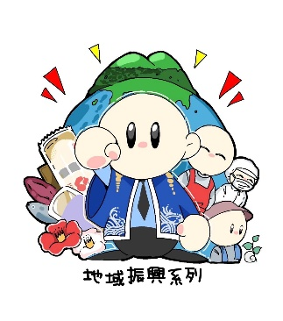

デュアル通信

【　株式会社　真鳥餅店　】

令和６年１２月３日発行

第００２号

長崎県立五島海陽高等学校

地域振興系列

発行者　　　谷川　愛伊里

デュアルシステム　終了！！

キッチンで料理をしているシェフ

〈最後の実習〉

窓の前に立っている男性たち

　１１月１６日土曜日。佐世保市四ヶ町アーケードで販売実習を行いました。五島の魅力をPRするために、五島の特産品を佐世保の方々に販売しました。POP広告の作成やチラシ配り、お客様の呼び込みなど、今まで学んできたことを生かして取り組みました。実際にお客様を前にすると、緊張して商品の説明を上手にできない時もありましたが、笑顔を絶やさずに対応することができました。

〈販売実習〉

　最後の実習では、いつも通りかんころ餅の成型から包装までの作業を行いました。最後の実習なので、今まで以上に集中して作業に取り組むことができました。改めてかんころ餅を作る大変さを感じたと同時に、８ヶ月間、かんころ餅を作る工程に携わることができて良かったと思いました。

株式会社　真鳥餅店

住　　所　五島市三尾野町1160-4

電　　話　0959-72-2588

〈振り返り〉

　実習が始まった当初は、緊張してミスをすることが多くありました。回数を重ねるごとに、上手にかんころ餅を作れるようになり、作業効率を上げることができました。実習を通して、働くことの大変さやコミュニケーションの大切さを学ぶことができ、とてもいい経験になりました。これからは、デュアルシステムを通して学んだことや貴重な経験を日々の生活に生かしていきたいと思います。